Procedimiento Cobranza Aldea Andina:

Antes de cobrar una Tarifa se tienen que adelantar las noches: “adelantar noches > Adelantar todas “. Esto hace que se carguen todos los pagos por adelantado y se pueda saber exactamente cuánto hay que cobrar (ver Imagen 1 y 2)

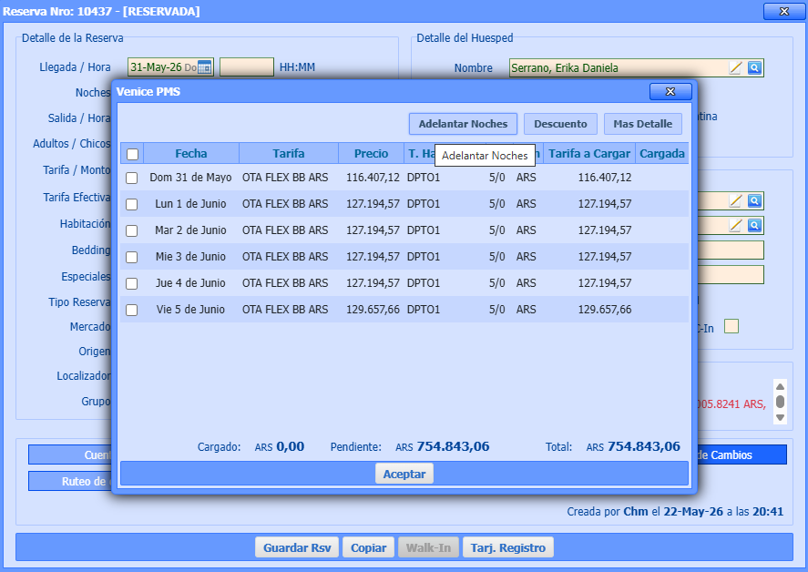

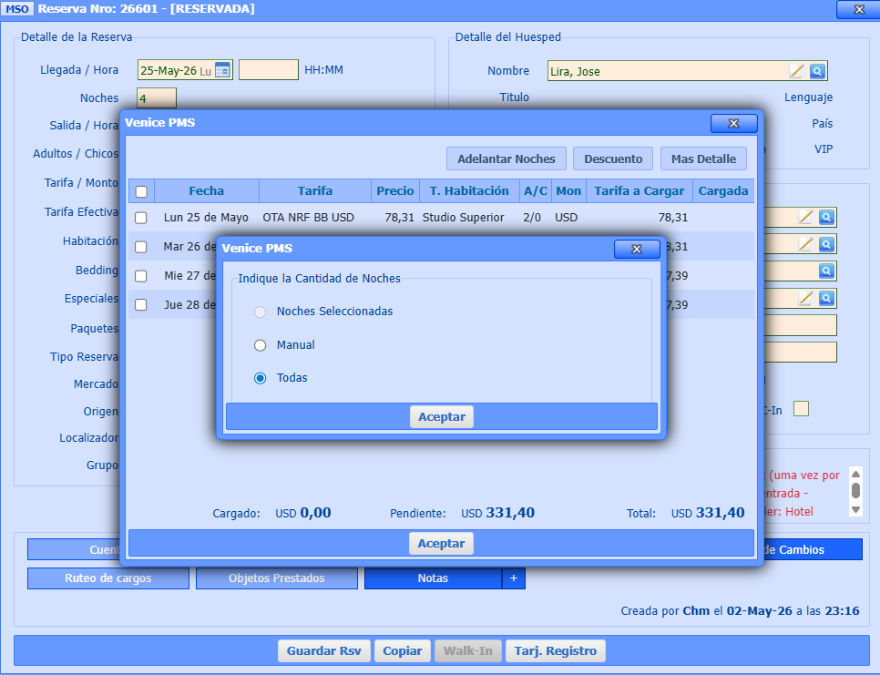
IMPORTANTE QUE LUEGO DE ESTO AUTOMÁTICAMENTE SE GUARDE LA RESERVA
Luego tendrán en la cuenta el monto total a cobrar : (ver Imagen 3)

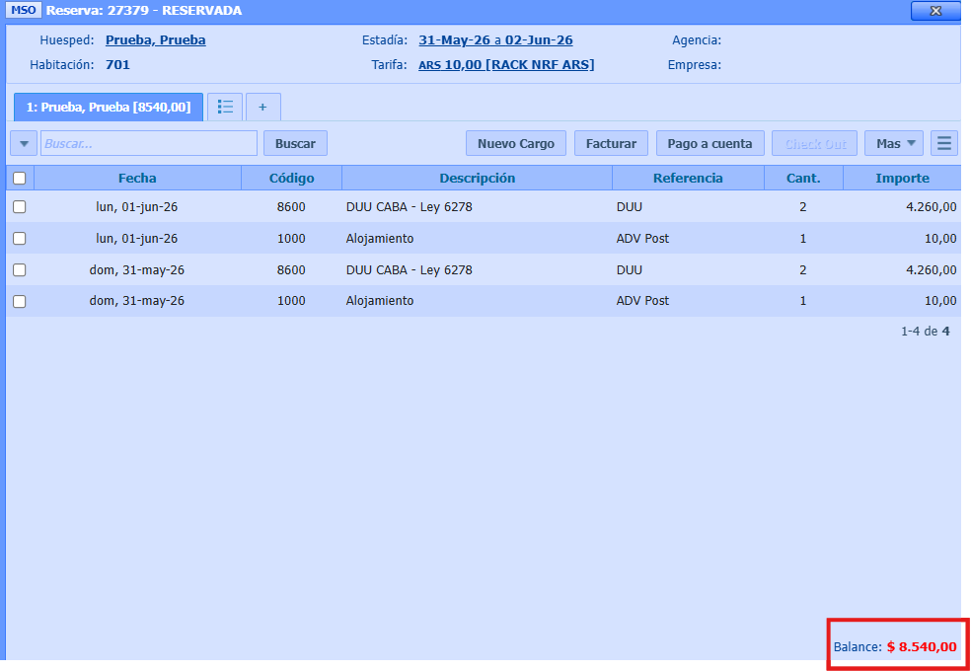

Al cobrar exactamente el importe ir a “facturar” , en ese caso van a tener que ingresar el método de pago y automáticamente les ingresa el importe total(Ver imagen 4)

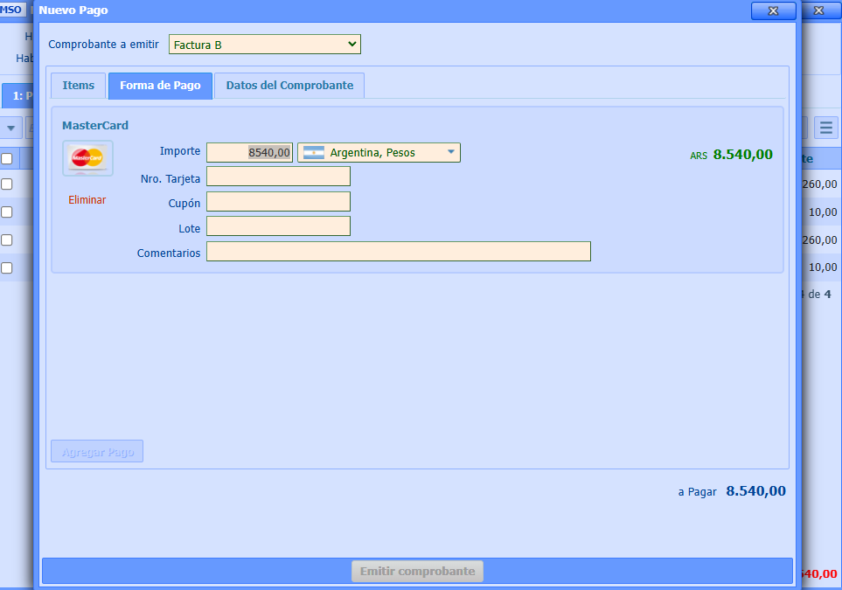Luego se selecciona el tipo de factura a emitir (ver imagen 5)
